SPOROČILO ZA JAVNOST

11. FESTIVAL ZDRAVJA V PARKU TIVOLI POVEZAL SKRB ZA ZDRAVJE, PREVENTIVO IN AKTIVNO ŽIVLJENJE

Ljubljana, 7. september – Lekarna Ljubljana je v soboto, 5. septembra, v Parku Tivoli organizirala 11. Festival zdravja. Obiskovalci so lahko pridobili številne koristne informacije o zdravem načinu življenja, se s strokovnjaki pogovorili o ohranjanju in krepitvi zdravja, udeležili preventivnih meritev in spoznali izdelke za podporo zdravju.
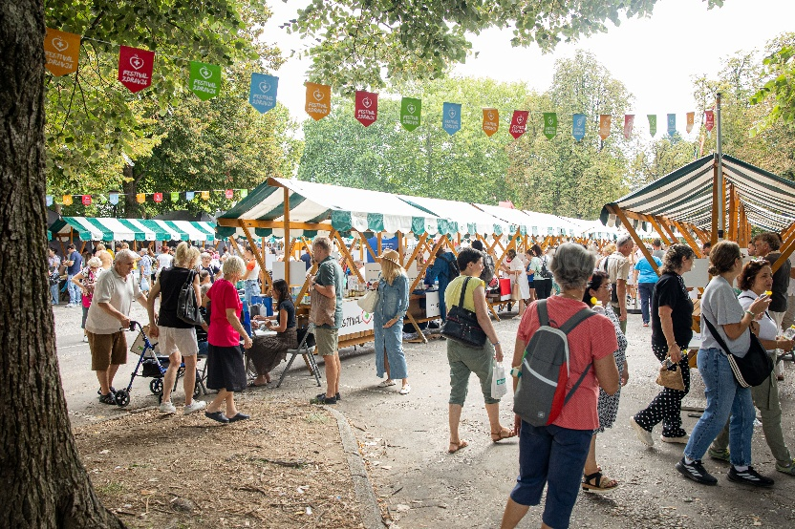
11. Festival zdravja je obiskovalcem v Tivoliju ponudil številne brezplačne preventivne meritve, med drugim meritve venskega pretoka, gleženjskega indeksa, glukoze v krvi, krvnega tlaka, holesterola, vitaminsko mineralnega stanja telesa, pregled vida, stanja kože in lasišča. Z magistri farmacije in drugimi strokovnjaki so se lahko posvetovali o pravilnem jemanju zdravil, zdravem življenjskem slogu, ohranjanju kognitivnih sposobnosti in zdravi prehrani. Na več kot 60 stojnicah so obiskovalci imeli možnost spoznati in se posvetovati o različnih izdelkih za ohranjanje zdravja in dobrega počutja, nego telesa in večjo kakovost življenja starejših, predstavila so se tudi številna društva in ostale organizacije, ki delujejo na področju preventive in zdravja.

Letošnji Festival zdravja je posebno pozornost namenil tudi pomenu gibanja za zdravje, moči so namreč združili z Ljubljanskim festivalom športa, ki je obiskovalcem ponudil številne možnosti za spoznavanje različnih športnih dejavnosti. Obiskovalci so se lahko tudi na prizorišču 11. Festivala zdravja udeležili vodenih vadb – vadbe za vitalnost v zrelih letih in vadbe za boljšo držo. Spremljevalni program je tako ponudil vsebine za različne starostne skupine in obiskovalce spodbudil k redni telesni aktivnosti kot pomembnemu delu zdravega življenjskega sloga.

Na uradnem delu dogodka sta obiskovalce nagovorila direktor Lekarne Ljubljana Sašo Rink in župan Mestne občine Ljubljana Zoran Janković. Sašo Rink je izpostavil pomen Festivala zdravja: »Vesel sem, da smo tudi letos pripravili dogodek, na katerem lahko obiskovalci izvedo več o svojem zdravju, opravijo brezplačne meritve, se posvetujejo z lekarniškimi strokovnimi delavci in drugimi strokovnjaki ter hkrati na Ljubljanskem festivalu športa spoznajo različne možnosti za aktivno preživljanje prostega časa, ki jih ponuja naše mesto.« Povezovanje obeh dogodkov je pozdravil tudi župan Zoran Janković, ki je poudaril, da se Festival zdravja in Festival športa vsebinsko odlično dopolnjujeta. Izpostavil je tudi pomembno vlogo Lekarne Ljubljana pri ozaveščanju prebivalcev o preventivnih dejavnostih in zagotavljanju strokovne podpore pri krepitvi zdravja. Ob tem se je sodelavkam in sodelavcem Lekarne Ljubljana zahvalil za odgovorno delo, ki ga opravljajo z veliko mero empatije in prijaznosti do uporabnikov lekarniških storitev.

Lekarna Ljubljana se tudi ob tej priložnosti trudi prisluhniti potrebam družbe in skupnosti, zato je imel dogodek ponovno dobrodelno noto. Predali so dve donaciji – 100.000 € Ljubhospicu in 10.000 € Društvu Zelenih nadzornikov Ljubljana.
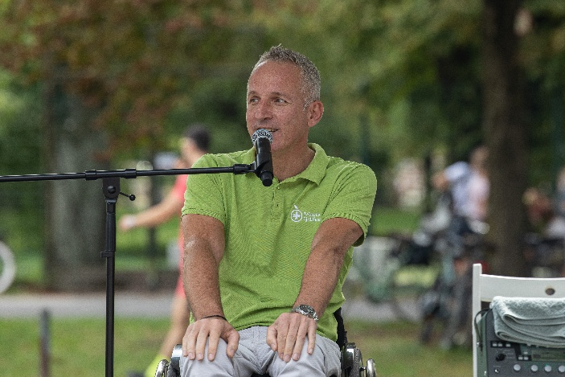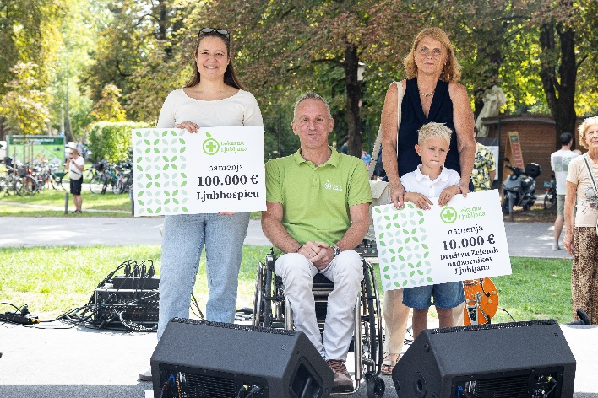
Na festivalu je bilo poskrbljeno tudi za najmlajše, ki so med drugim spoznavali delo lekarniškega farmacevta v mini lekarni in izdelovali kremico ter se družili z maskoto Lekarne Ljubljana zmajčkom Malčkom. Na voljo so bile tudi druge zabavne aktivnosti – kolo sreče, foto kotiček, poslikava obraza in karikaturist, za prijetno vzdušje pa je dodatno poskrbela igriva glasbena skupina Manouche.
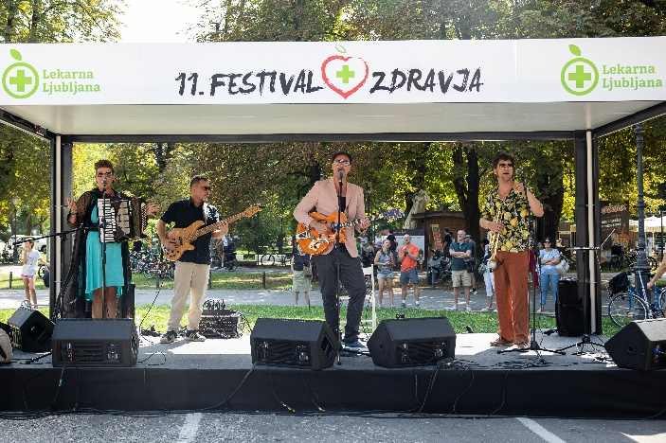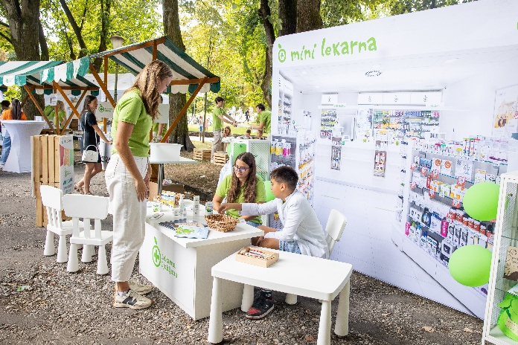
11. Festival zdravja je tako uspešno povezal zdravje, gibanje, preventivo in druženje ter obiskovalcem ponudil različne vsebine, namenjene izboljšanju kakovosti življenja. S tem nadgrajujejo svoje poslanstvo zagotavljanja učinkovite, kakovostne in neprekinjene preskrbe z izdelki in storitvami za ohranjanje zdravja.

Dodatne informacije:
Odnosi z javnostmi
pr@lekarna-lj.si
T: 01 230 61 27 / 01 230 61 09

